|  |  |
| --- | --- |
| Nama | : Rifqi afriza Rahman |
| Nim | : 240210501016 |
| Kelas | : Tekom E24 |

# **Modul 2**

**HTML(TABLE,FORM,FRAME,HYPERLINK)**

1. **Judul**

HTML(Table, Form, Frame, Hyperlink)

1. **Tujuan**
   1. Mengenal Dasar HTML.
   2. Mahasiswa mampu membuat dokumen html menggunakan table, form, frame, dan hyperlink dengan menggunakan text editor dan menampilkannya lewat browser
   3. Mahasiswa mampu menyelesaikan tugas mandiri html menggunakan tabel, form, frame, dan hyperlink dengan menggunakan text editordan menampilkannya lewat browser
   4. Membuat file extensi html sederhana mengggunakan text editor dan menampilkan pada browser
2. **Alat dan Bahan**
   1. Laptop
   2. Visual studio code
   3. Firefox
3. **Langkah kerja** 
   1. Buka visual studio code
   2. Ketikkan script dokumen html :simpan (File/Save As), dengan Nama_modul1.html (file harus disimpan dengan format .html)
   3. Bukalah dokumen yang anda baut tadi dengan cara klik kanan Open with (pilih salah satu web browser yang tersedia di computer Anda
   4. Analisis dan jelaskan script tugas mandiri
4. **Teori Dasar dan Praktikum**
   1. Tabel

Tabel sering digunakan pada halaman web untuk menampilkan data yang tersusun dalam bentuk kolom dan baris seperti laporan, daftar pembukuan, dan sejenisnya. Komponen utama tabel adalah baris, kolom, sel dan border (garis).

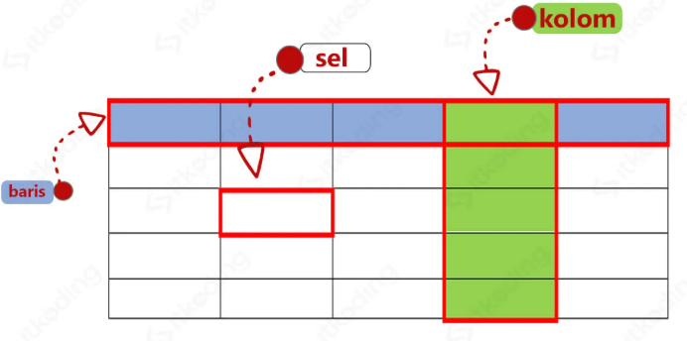

Untuk membuat tabel di HTML menggunakan tag <table>..</table>. Kemudian di dalam tag tersebut ditambahkan tag <tr>..</tr>. Lalu di dalam tag tersebut diberi tag <td>..</td>.

* Tag <table> digunakan untuk mendeklarasikan pembuka dan penutup tabel.
* Tag <tr> berfungsi untuk membuat baris pada tabel (table row).
* Tag <td> digunakan untuk membuat kolom di dalam baris tabel di HTML sehingga akan membentuk sel (table data).
  1. Form

Form adalah elemen HTML yang berfungsi untuk meminta informasi dari user misalnya form login untuk meminta informasi username dan password dari user untuk proses login, form pendaftaran untuk meminta informasi detail tentang user agar bisa mendaftar, form input data untuk disimpan di database dan lain sebagainya.

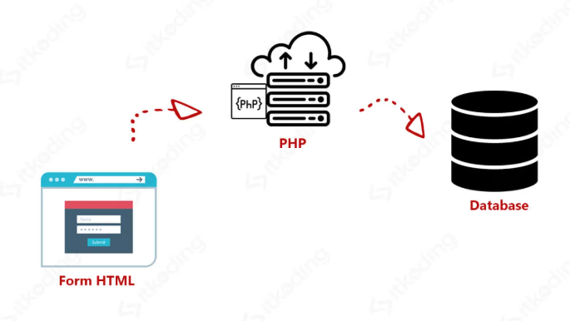

Untuk membuat form di HTML, kita membutuhkan setidaknya 2 komponen, yaitu tag <form> dan form field:

* Tag <form> digunakan untuk mendefinisikan awal dan akhir form pada HTML. Tag <form> harus memiliki atribut action dan atribut method.
* Form field adalah elemen-elemen yang ada di dalam form yang digunakan user untuk mengisi data.
  1. Frame

Iframe yang berasal dari kata inline frame adalah tag HTML yang digunakan untuk menampilkan halaman lain pada halaman web yang dibuat. Halaman yang ditampilkan bisa berasal dari website lain ataupun halaman lain pada website kita.

Iframe pada HTML dibuat dengan menggunakan tag <iframe>. Lalu diberi atribut src untuk menentukan lokasi halaman yang ditampilkan. Untuk mengatur lebar dan tinggi iframe dapat menggunakan atribut height dan width.

* 1. Hyperlink

Hyperlink atau link adalah objek pada HTML (bisa berupa teks, gambar, atau multimedia lainnya) yang jika diklik membawa ke halaman lain. Fungsi dari link adalah untuk menghubungkan satu halaman dengan halaman lain agar mudah diakses.

Untuk membuat link di HTML dapat menggunakan tag <a> dan atribut href sebagai alamat tujuan. Tag <a> mengapit objek seperti teks, gambar atau tombol yang dapat diklik pada link HTML di web browser. Agar lebih jelas, berikut ini struktur link pada HTML:

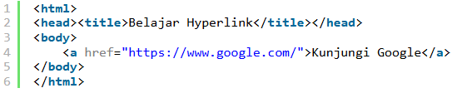

1. **Membuat Tabel**

|  |
| --- |
| Output: |
| Analisis:   * <!DOCTYPE html> untuk menentukan jenis dokumen * <html> sebagai akar dari dokumen * <head> (informasi meta) * <body> (konten yang ditampilkan) * <title> yang menampilkan judul di tab browser * <table> dengan atribut border="1" untuk membuat tabel dengan border 1px * <tr> baris tabel (table row). * <th> header kolom (table header), otomatis teksnya tebal dan rata tengah. * <td> sel data tabel (table data). |

1. **Menambahkan Judul**

Judul tabel: <caption>

Judul baris/kolom: <th> (table header).

|  |
| --- |
| Output: |
| Analisis:   * <caption> memberikan judul pada tabel. Atribut align="top" sebenarnya sudah tidak dipakai lagi di HTML5 (deprecated), tapi masih bisa ditampilkan di beberapa browser. * <b> membuat teks tebal. |

1. **Membuat warna pada tabel**

|  |
| --- |
| Output: |
| Analisis:   * <bgcolor="purple"> memberi background halaman warna ungu. * <font size="3" face="arial" color="yellow"> Mengatur seluruh teks di dalamnya menjadi ukuran teks 3 (sedang), jenis font Arial, warna teks kuning. * <table border="2" bgcolor="white" align="center"> Membuat tabel dengan border ketebalan 2, latar belakang putih, posisi tabel di tengah halaman. * <caption> judul tabel. * <align="bottom"> letak judul di bawah tabel. |

1. **Mengatur lebar dan tinggi tabel**

|  |
| --- |
| Output: |
| Analisis:   * <width=”300”> lebar tabel 300px. * <height=”100”> tinggi tabel 100px. * <br> beralih ke baris selanjutnya. |

1. **Perataan Sell Tabel**

horisontal: atribut align <caption>, <tr>, <td> dan <th>

vertikal: atribut valign <tr>, <td> dan <th>

|  |
| --- |
| Output: |
| Analisis:   * <td align="center" width="20">1.</td> isi 1., rata tengah, lebar 20px. * <td align="center" valign="middle" width="80" height="50">123456</td> isi 123456, rata tengah, teks sejajar tengah vertikal, ukuran sel 80×50px. * <td align="right" valign="top" width="180" height="50">Lahuti</td> isi Lahuti, teks rata kanan (align="right"), dan sejajar ke atas (valign="top"), ukuran sel 180×50px. |

1. **Mengabungkan baris dan kolom**

Menggabungkan beberapa kolom menjadi 1: atribut colspan

Menggabungkan beberapa baris menjadi 1: atribut rowspan

|  |
| --- |
| Output: |
| Analisis:   * <rowspan> dipakai untuk menggabungkan kolom vertikal. * <colspan> dipakai untuk menggabungkan kolom horizontal. |

1. **Cellpading dan cellspasing**

atribut cellpading: mengatur spasi antara border dengan tulisan

atribut cellspasing: mengatur spasi antar 2 buah sel

|  |
| --- |
| Output: |
| Analisis:   * <cellpadding="10"> jarak antara teks dan batas sel = 10px. * <cellspacing="12"> jarak antar sel = 12px. |

1. **Form**

Menerima informasi atau meminta umpan balik dari user dan memproses informasi tersebut di server

|  |
| --- |
| Output: |
| Analisis:   * <form method="post"> data form dikirim ke server dengan metode **post**(umumnya dipakai untuk login, registrasi, input data). method="post" → data form dikirim ke server dengan metode POST (umumnya dipakai untuk login, registrasi, input data). |

\

1. **Submit dan reset**

Tombol Submit: digunakan ketika user mengisi form dan ingin mengirimkan ke

server. Tombol Reset: digunakan ketika user ingin menghapus/mengosongkan semua

masukan yang ditulis dalam form.

|  |
| --- |
| Output: |
| Analisis:   * <form method="post" action="data mahasiswa.html"> data dikirim ke server/halaman tujuan dengan metode post, kemudian action="data mahasiswa.html" ketika tombol submit ditekan, data akan dikirim ke file data mahasiswa.html. * <input type="submit"> tombol untuk mengirim data.   value="Simpan" untuk teks tombol yang ditampilkan.  name="t1" untuk nama tombol.   * <input type="reset"> tombol untuk menghapus semua inputan (reset ke kosong/default).   value="Reset" untuk teks tombol.  name="t2" untuk nama tombol. |

1. **Checkbox**

Checkbox berfungsi Untuk memberi beberapa pilihan kepada user berbentuk kotak.

|  |
| --- |
| Output: |

**Tugas mandiri**

1. Radio Button, Drop Down, Text Area, Frame Horisontal, Frame Vertikal, Frame Gabungan H-V.

|  |
| --- |
| Output: |
| Analisis:   * <html lang="id"> bahasa dokumen Indonesia. * <meta charset="UTF-8"> encoding UTF-8 (mendukung karakter internasional). * <select> membuat menu dropdown. * <option> pilihan yang bisa dipilih * <textarea rows="4" cols="40"> input teks Panjang tinggi 4 baris dan lebar 40 kolom karakter. * <iframe> menampilkan dokumen lain di dalam halaman. |

1. Tabel kartu keluarga

|  |
| --- |
| Output: |

1. Form pengisian

|  |
| --- |
| Output: |

1. Form pengisian

|  |
| --- |
| Output: |

1. Tabel

|  |
| --- |
| Output: |

1. **DAFTAR PUSTAKA**

Hernawan, M. (2024, Januari 12). Cara membuat tabel di HTML: Fungsi tag table, tr, td. ITKoding. [https://itkoding.com/membuat-tabel-di-html/](https://itkoding.com/membuat-tabel-di-html/?utm_source=chatgpt.com) (Diakses 1 September 2025).